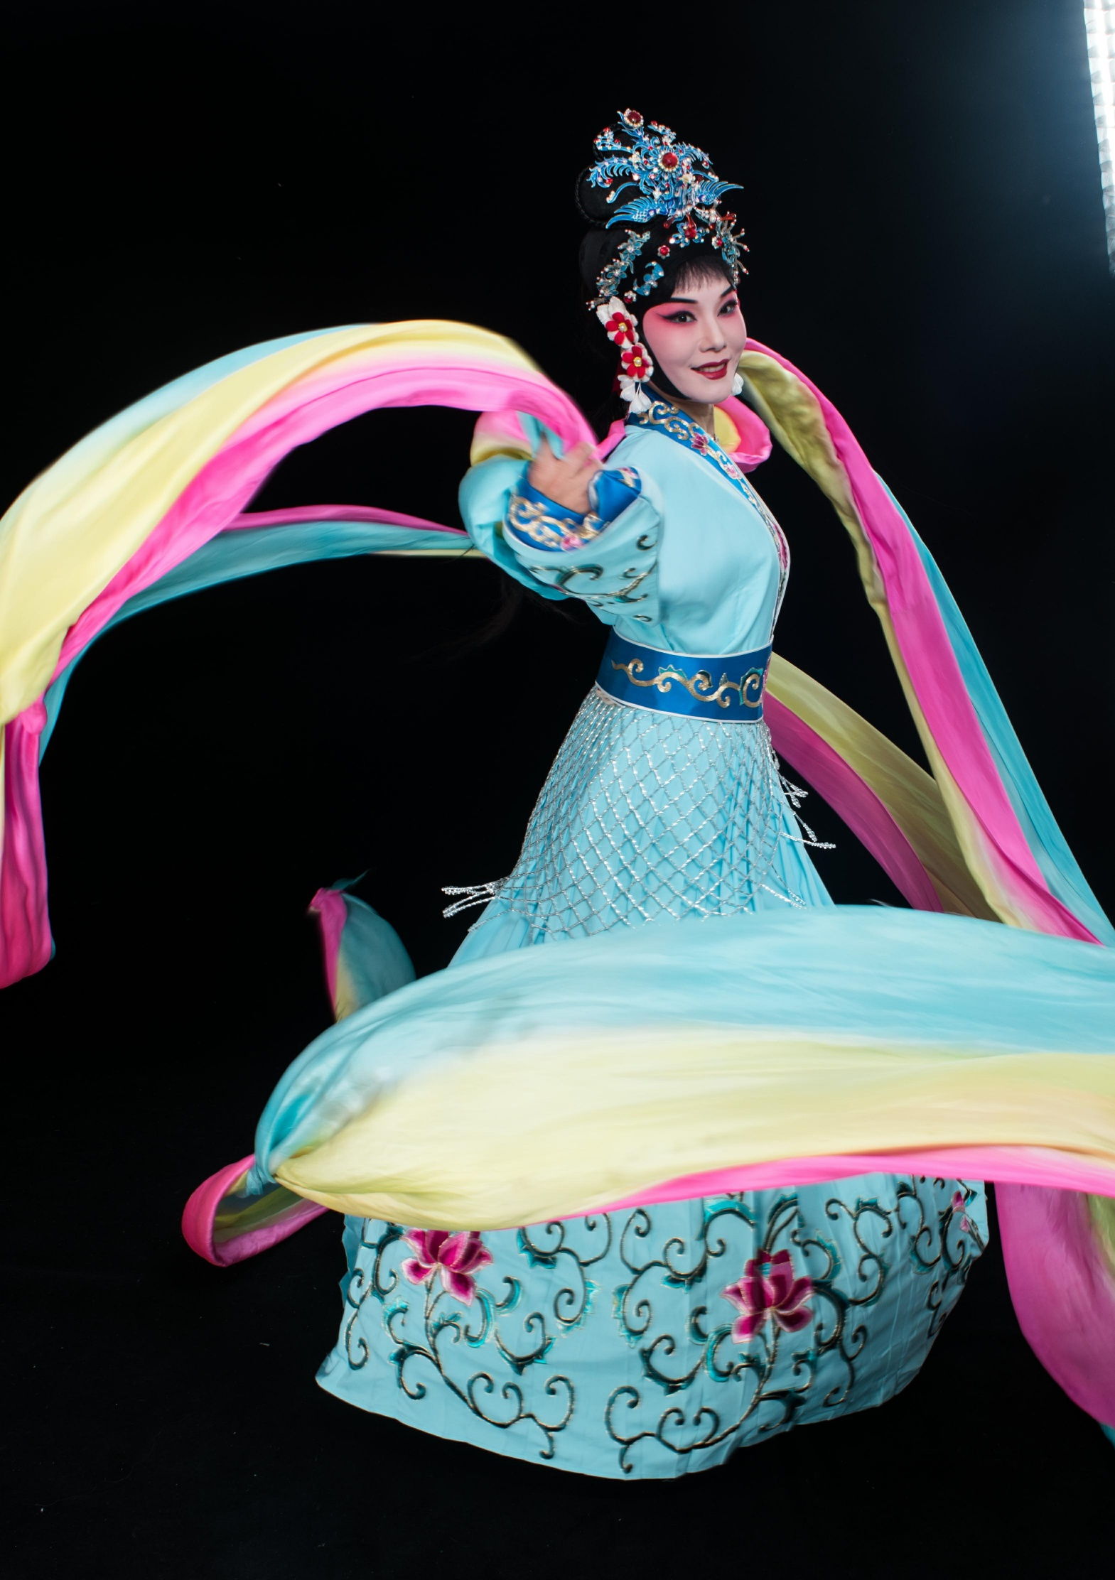
Présentation de l’Opéra "Palais Fan Wang"

L’opéra Yu est un genre de spectacle, originaire de la province du Henan de type comédie né à la fin du 18e, combinant musique, danse acrobatique, théâtre et costumes flamboyants et faisant le récit d'histoires tirées du passé historique et du folklore chinois.
Cet opéra, "Palais Fan Wang" a été créé dans les années quarante par un grand maître du genre, Chen Sou Zhen.

Un jour à la fin de la dynastie Yuan (en 1368) dans la région du Henan en Chine, une belle fille noble Yelu Hanyan se rend en pèlerinage dans un temple accompagnée de sa belle-soeur (la femme de son frère aîné). Par hasard, elle rencontre un beau garçon Hua Yun qui tue d'une flèche deux vautours. Quand le garçon la voit, il est tout de suite fasciné par sa beauté et en tombe amoureux.
Le frère de Yelu Hanyan, nommé Yelu Shou agit en tyran dans tout le pays. Il profite de son pouvoir et tente de s’approprier la femme du voisin Han Mei par la violence afin qu’elle devienne sa concubine.
La mère de Hua Yun, nommée Huapo, étant elle aussi voisine de Han Mei est révoltée contre cette injustice et souhaite donner une leçon à Yelu Shou. Pour cela, en vendant le gibier chassé par son fils, elle se rend dans la résidence de Yelu Shou pour se renseigner sur lui dans le but de lui tendre un piège. Elle découvre alors que la soeur de Yelu Shou (Yelu Hanyan) est amoureuse de son fils. Intelligemment, de mèche avec le voisin Han Mei, elle demande à son fils de se déguiser et de se faire passer pour la femme de son voisin, censée se marier au tyrant. Il entre donc dans la résidence pour la cérémonie du mariage et l’attaque par surprise. Yelu Shou comprend qu’il a été dupé et humilié. Les deux jeunes quant à eux se marient.
Dans cet opéra le personnage Yelu Hanyan joue partiellement un rôle féminin lorsqu’il prend l’apparence de la femme de Han Mei. L’auteur a spécialement créé des numéros pour ce rôle (la danse des grosses tresses ; tour de jonglage avec des éventails, Kung-fu du regard, etc). Ces acrobaties sont maintenant très à la mode dans les spectacles d'opéra chinois.

